**CÂU CHUYỆN NGẮN VỀ BÁC VÀ RÚT RA BÀI HỌC**

**KINH NGHIỆM**

***Bài học về sự đoàn kết***

**BÁC HỒ VỚI CHIẾN SĨ NGƯỜI DÂN TỘC**

Anh hùng La Văn Cầu, dân tộc Tày mãi mãi không quên bữa cơm của Bác "đãi" với rau, thịt gà… những "sản phẩm" do chính Bác nuôi, trồng. Bác hỏi thăm mẹ Cầu, gửi quà cho mẹ, dặn cán bộ tạo mọi điều kiện để Cầu về thăm mẹ, giúp đỡ gia đình.

Nhiều chiến sĩ người dân tộc đã lấy họ Hồ cho mình như Hồ Vai, Hồ Can Lịch, Hồ Văn Bột... Mùa thu năm 1964, chị Choáng Kring Thêm - chiến sĩ người dân tộc Cà Tu, tham gia đoàn đại biểu Mặt trận Dân tộc Giải phóng miền Nam được ra miền Bắc, gặp Bác Hồ. Chị Thêm kể: "Đoàn chúng tôi vừa bước xuống xe thì đã thấy Bác  đứng chờ ngay ngoài sân.

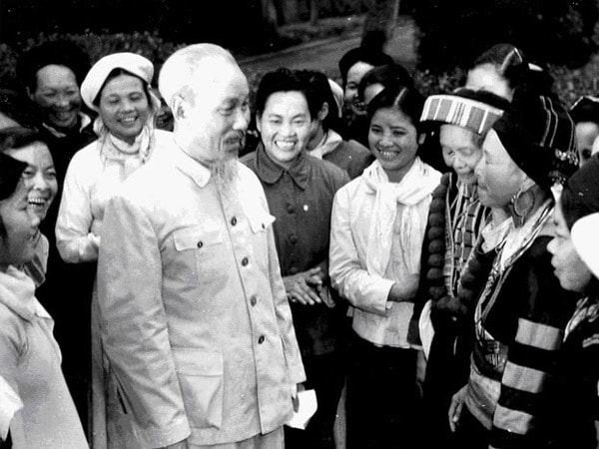  
*Kể chuyện Bác Hồ - Tổng hợp 20 mẩu chuyện hay và ý nghĩa nhất về Bác (Nguồn: Internet)*

Bác ôm hôn thắm thiết các thành viên trong đoàn. Chúng tôi theo Bác đến dãy bàn tiếp khách kê ngay ngoài vườn đầy hoa và nắng. Thấy tôi mặc bộ quần áo dân tộc, Bác nói:

- Cháu đúng là con gái dân tộc Cà Tu giữ được tính chất của dân tộc mình. Chị Ngân, chị Cao gặp Bác, mừng quá khóc lên. Bác dịu dàng bảo:

- Các cháu gái đừng khóc. Gặp Bác phải vui chứ. Hai cháu hãy kể cho Bác nghe bà con ta ở tiền tuyến đánh Mỹ như thế nào?

Tôi thưa:

- Thưa Bác, cháu thương, cháu nhớ Bác. Tất cả đồng bào dân tộc miền Nam đều thương nhớ Bác. Sau đó tôi kể Bác nghe một số chuyện chiến đấu của mẹ Giớn, anh Bên, em Thơ...Bác nói:

- Cuộc kháng chiến của đồng bào miền Nam ta là toàn dân, toàn diện. Trẻ, già, gái, trai, Kinh, Cà Tu, Cà Tang và đồng bào các dân tộc khác đều sản xuất giỏi, chiến đấu giỏi".

Tôi hiểu đó là Bác dành tình thương mênh mông của Bác cho tất cả chúng ta.[7]

**Bài học kinh nghiệm**

Câu chuyện ngắn gọn nhưng cho chúng ta nhiều bài học lớn: Bài học về tình cảm, sự quan tâm đối với các dân tộc anh em trong đại gia đình các dân tộc Việt Nam; bài học về vấn đề đại đoàn kết toàn dân tộc để có thành công lớn... Điều chúng ta phải quan tâm là làm gì để thực hiện đại đoàn kết toàn dân tộc, đặc biệt là việc đề ra các chính sách đối với các dân tộc thiểu số, quan tâm đến các vùng sâu, vùng xa để tạo ra sức mạnh to lớn của cả dân tộc, xây dựng đất nước giàu đẹp, mọi người dân đều ấm no, hạnh phúc.